淡江時報 第 1071 期
秘書長劉艾華 冀豐富網頁 提升效率
107學年度新任一級主管專訪
學歷：美國路易斯安那州立大學電腦博士、碩士、國立中央大學物理系學士

經歷：淡江大學全球創業發展學院院長、創業發展學院院長、全球化研究與發展學院院長、資訊管理學系副教授

【記者潘劭愷專訪】「對我來說，從院長到秘書長，甚至任何一個同仁，都是學校的重要職務，不管擔任什麼職務，我希望都能順利完成工作。」這是帶著平常心面對新職務的秘書長劉艾華的工作哲學，「當你真心面對工作並用心處理時，自然就能產生成就感並感到愉快。」

他認為，淡江發展至今，制度或規劃都已有固定模式，完備而嚴謹，這些都是淡江發展的基礎，只要在這基礎之上，持續不斷規劃各種計畫如校務發展計畫、深耕計畫等並確實執行即可。秘書處職責在於協助各單位完善執行任務，在學校目前的狀態下，只要持續推動相關計畫及既定工作，例如淡品獎、TQM，都能對同仁們產生正向幫助。

至於思考改善方向，劉艾華提到，在面臨學校組織調整，單位人力精簡，但工作量愈來愈多的情況下，如何能更有效率的將其完成就愈形重要。因為本身學術專長與資訊相關，所以如何利用電腦來更有效率完成工作的方式，是他目前思考的方向。希望透過開學後的密切觀察，能有機會減輕同仁工作負擔並提升效率。

其次是網頁的內容改善，劉艾華覺得目前學校外語網頁的內容可以更完整，希望透過外語學院的協助強化網頁內容；另他也思考學校首頁應該多些凸顯學校內涵的內容，像是令人讚歎的研究成果如金探子、機器人等，或呈現淡江在各方面的辦學成果，讓大家知道淡江的優異表現。他說，秘書處掌理學校的門面，總會希望將更多學校的內涵與精華，呈現給大家。

最後，他希望每一位淡江人都能尊重自己的工作，並從中獲得成就感，在這個大家庭中一起快樂成長。
2018/09/10

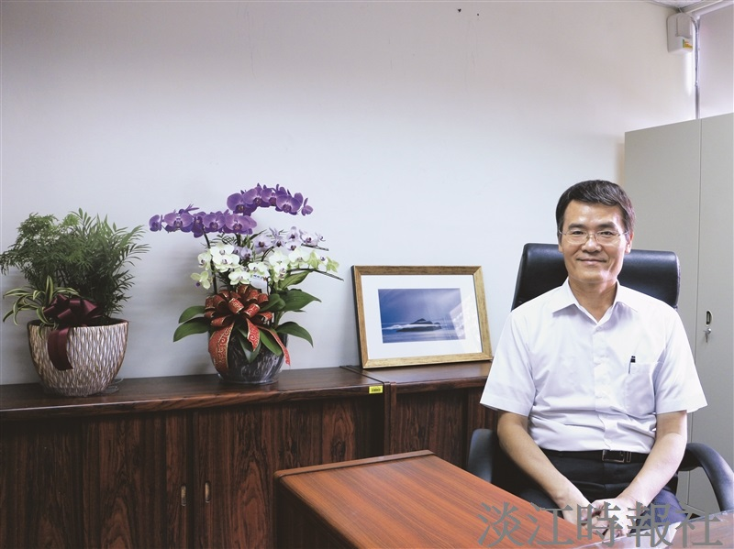
秘書長劉艾華 冀豐富網頁 提升效率?
學歷：美國路易斯安那州立大學電腦博士、碩士、國立中央大學物理系學士?
經歷：淡江大學全球創業發展學院院長、創業發展學院院長、全球化研究與發展學院院長、資訊管理學系副教授。（攝影／潘劭愷）

